网站改版

**原网站：http://www.hbjsxy.cn**

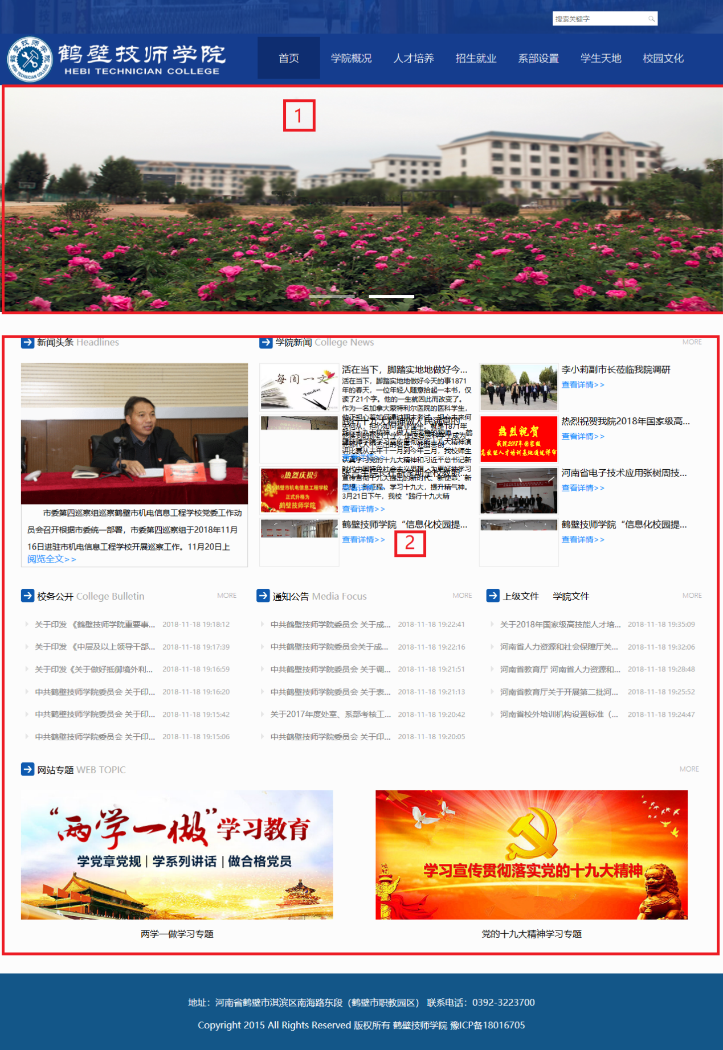

**1、首页大轮播图：改为如下效果**

参考：http://www.hnswxx.com/



**2、轮播图一下部分改为如下效果：**

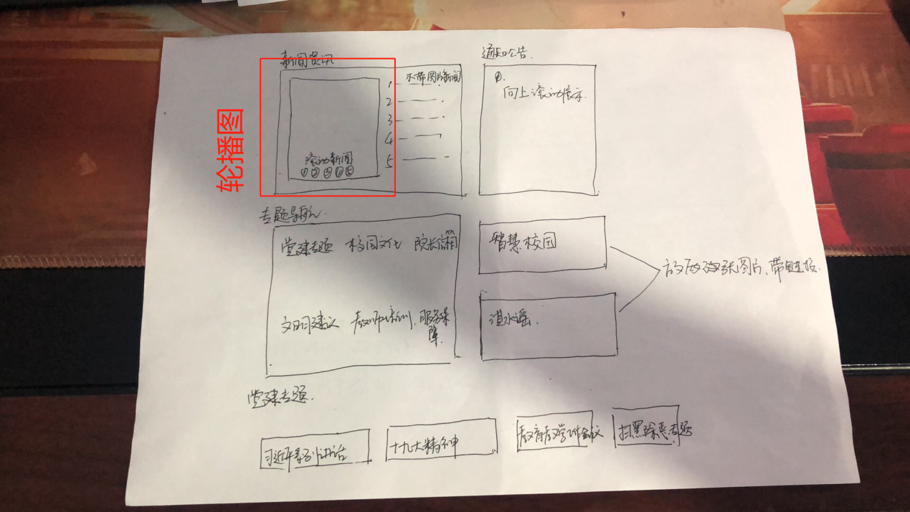

其他二级页面可以保持不变。